常州遨翔网络科技有限公司

INTERNET 电子商务平台

建
设
方
案

项目承建：常州遨翔网络科技有限公司
电 话：0519-86885300、13815010478
网 址：www.czwlgs.com www.czaxwl.cn
日 期：2009.05.25

一、 简介
感谢贵公司选择遨翔网络做网站建设服务商。我公司本着"诚信为本，长期服务"的宗旨，凭借多年的服务经验、技术、产品的积累，已经迅速发展成为常州地区实力强大的电子商务应用服务提供商之一。希望通过本策划书提供的内容可以满足贵公司的需求，让互联网成为企业家手中的资源！同时希望我们的产品和服务可以为贵公司提升企业形象，为贵公司创造更多的财富。

二、网站方案概述：
在客户至上的营销时代，获取客户的信任是赢得市场的关键。在网络营销中，客户往往通过企业的网站建设留下对该企业的第一印象。这个第一印象是决定客户是否与你合作的重要因素。因此，企业的网站建设必须做到令客户产生信任，在这一点上，无论企业大小，都需要遵从。而中小企业由于缺乏知名度，更应该利用网站的优势来宣传推广自己。重点来讲，一个赢得客户信任的网站，具有专业性和服务性相结合的特点。一个既设计制作专业又服务周到的网站，客户是很容易信任并愿意与之做深入交流、发展的。

通过采用企业形象宣传型网站方案，每个企业都可以根据自身要求确定信息的发布类型和具体内容（如公司简介、新闻、产品和服务信息、供求信息、人员招聘信息和合作信息等），以达到与客户、供应商、公众和其它一切对贵企业感兴趣的人传送信息的目的。遨翔网络为企业提供量身定做的精美实用网页，帮助企业提升外部形象，增加信息发布渠道。

网站建设具体项目：

- 文字介绍：
本公司企业形象宣传型网站方案，本着突出不同公司企业的特色进行设计,在设计中注重行业的特色,并设计出符合"国际化"特色的设计作品。充分树立客户公司网站在国际互联网上的企业形象。我们深知---企业网站的形象也就体现了企业的形象。因此，在进行整体网站设计创意的时候，本方案应着重考虑网站的整体风格，并从浏览者的角度考虑，力争做到网站创意设计简洁大气、现代、稳重。给每一个来访者的心目中，留下深刻印象。

通过制作人员的制作技术，可以将任何信息以文字、声音、图象等多种形式的网页体现出来。精美的网页设计不仅可以生动体现信息内容，同时可以树立良好的企业形象。网页通常分为首页和内页两种。

(1)首页
当任何人登陆到一个网站时，看到的第一个页面就是该网站的首页。首页是一个网站的第一页，也是最重要的一页。人们都将首页作为体现公司形象的重中之重，也是网站所有信息的归类目录或分类缩影。所以在制作首页的时候一般都利用精美的图片、动画等手段，力求体现完美的公司形象。
精美专业含flash动画门户型首页，我们会综合考虑，为您设计出体现贵公司实力的首页。

(2)内页
内页是通过主页进入、浏览的页面。一般主要是通过特定的需求，体现某些特定的信息或实现特定的一些操作。是体现具体信息的载体。

二、网站常见模块功能介绍：

1.新闻中心：俗称信息发布系统
“信息发布系统”是数据库网站建设系列之一，可以满足贵对各类信息发布的迫切需求，建立公司网络信息发布机制，主要功能为可将网站上的某些需要经常变动的信息，如：公司新闻、业界动态等更新信息集中管理，并通过信息的某些共性进行分类，最后系统化、标准化发布到网站上的一种网站应用程序。

功能介绍：
新闻管理该功能可实现网站内容的更新与维护，提供在后台输入、修改、删除各新闻类别和专题中的具体信息的功能，具体包括以下功能：增添、修改、删除各栏目信息（包括文字与图片）的功能，体现公司实力的展示，吸引了更多的长期用户群，时时保持网站的活动力和影响力。有助于使浏览者更容易记住该网站从而增加网站的点击率、访问量和知名度！

2.产品展示发布系统：
“产品展示系统”是数据库网站建设最为重要的系列，主要功能为可管理网站里所有产品服务，如：产品类别、产品说明更新、删除等内容集中管理，

功能为：可将网页上的产品发布管理，分类别系统化、标准化的发布到网站上的一种网站应用程序。前台用户可通过页面浏览查询，后台管理可以管理产品说明、样图等多类信息。前台可将产品分为几大类别，浏览者可按类别、名称、价格等关键字对产品进行搜索查询，查询结果列表显示。后台设置管理员维护界面，可对每个产品信息进行编辑，设定产品图片，可按产品的类别、型号、内容等对产品进行查询、修改、增加、删除，产品服务类别动态管理，后台维护界面填加类别、添加产品种类，前台即可实时显现。通过网络数据库的引用，可方便、快捷、高效的更新和维护网站经常需要更新的产品。

3.下载中心：
功能：企业管理员可以分类别上传、删除和更换供前台用户下载的产品目录、产品介绍等各种资料。另外，根据文件类别设置浏览人群和下载人群，可以让企业实现客户分权限下载资料和让网站企业提供下载密码方可下载功能。

4.留言版：俗称BBS系统
BBS留言版系统服务已经是互联网站一种极为常见的互动交流服务。BBS留言版可以向网友提供开放性的专题讨论服务，浏览者可以在此发表自己的某些观感、交流某些技术、经验乃至人生的感悟与忧欢，亦可以做为用户与商家交流的渠道，商家亦可在此回答用户提出的问题或发布某些消息。
该系统更是网站中信息多、人气旺的地方，好的BBS留言版可以吸引相当数量的访客，同时也担负着网站对外宣传、发布消息、收集客户反馈的重任，是网站、单位内联网必不可少的一部分。

5.客户在线咨询系统
通过此系统，客户可以及时将其需求、意见和建议等信息及时反馈到企业相关部门；企业可以通过此系统，及时将最新的售前与售后咨询服务提供给客户。

6.会员注册/管理系统：
实现会员的申请、注册、审批功能。企业用户在网站上登记注册，成为预备会员，待网站审核通过后成为正式会员，享有网站提供的相应服务。也可以实现特定网页浏览权限管理，管理员定义的会员有权限时才能浏览特定的栏目页面。

7.网上订购系统：
系统实现网上产品定购和交易的功能。客户或会员可对感兴趣的商品（产品），进行购买、下订单并填写客户资料，提交反馈表单，并可实现安全的在线支付（在线支付需到相关平台开通服务方可实现），网站管理员在后台可对订单信息、购买信息进行完善的统计、管理（修改状态、删除订单、查询当日新增加订单和所有订单）。

8.在线招聘：
功能：网站动态提供企业招聘信息，管理员可进行发布、更新、删除，应聘者可将简历提交，提交的简历存入简历库，网站管理员可在后台查看应聘简历。

9.流量统计系统：
流量统计是一个简单实用的统计分析系统，能够对网站流量进行实时监控，并提供详尽的流量统计报表。通过流量统计分析，企业可以判断访问自己网站的大多数客户位于什么地方，知道客户是通过什么途径知道自己网站的，这样可以为自己下一步的营销计划提供一定程度的决策依据。（详情请浏览本公司网站“其他服务”里的板块“流量统计系统”）
备注：网站功能也可根据企业需求定制！

四、网站拓扑图
1、简易型网站拓扑图：
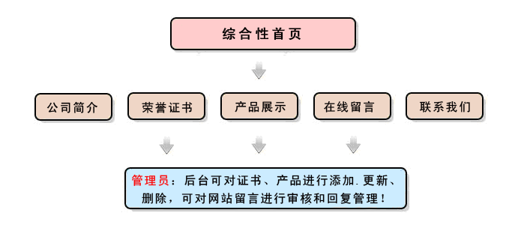
简易型网站套餐报价：
系统及功能模块说明 |  | 备 注 | 价 格
会员服务 | 享有我公司所有的会员服务，其中包括网站链接，推广优惠，域名，空间，企业邮箱内页的赠送，免费维护。 | 第二年包含下面所有产品.服务 | 第一年免费  第二年起600元/年
网站基本建设 | 门户首页：精美flash门户型 | 展现企业形象 | 300元
网站基本建设 | 内页：100元/页 | 计5页 | 500元
虚拟主机 | 企业互联网地皮 | 100M | 200元
产品服务系统 | 全面展示公司所有产品服务的介绍、图片及说明， | 后台操作方便及时修改 | 600元
荣誉证书 | 全面展示公司实力 | 后台管理操作 | 300元
在线留言 | 方便内外交流，增加了企业与外界的互动，提高企业把握市场的能力 | 会员制管理，方便操作。 | 300元
流量监控系统 | 精确监测网站流量，准确的数据，有利于企业选择合适的推广 | 监测网站流量 | 会员赠送
总价： | 市 场 价：2200元 遨翔套餐价：1580元
2、标准型网站拓扑图：
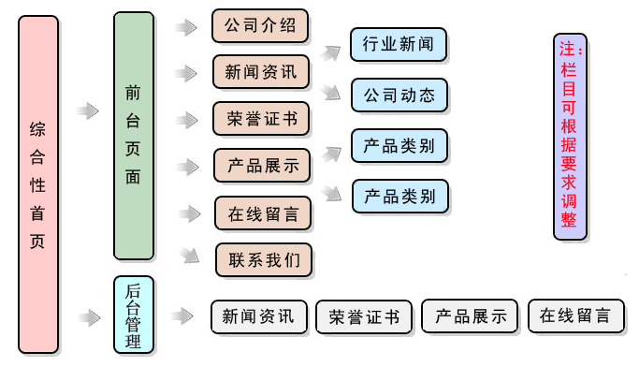
标准型网站套餐报价
系统及功能模块说明 |  | 备 注 | 价 格
会员服务 | 享有我公司所有的会员服务，其中包括网站链接，推广优惠，域名，空间，企业邮箱内页的赠送，免费维护。 | 第二年包含下面所有产品.服务 | 第一年免费  第二年起800元/年
网站基本建设 | 门户首页：精美flash门户型 | 展现企业形象 | 500元
网站基本建设 | 内页：100元/页 | 计6页 | 600元
虚拟主机 | 企业互联网地皮 | 100M | 200元
新闻发布系统 | 方便发布公司新闻和行业信息，使您客户对想了解的信息一目了然。 | 后台操作方便及时修改 | 500元
产品服务系统 | 全面展示公司所有产品服务的介绍、图片及说明， | 后台操作方便及时修改 | 600元
流量监控系统 | 精确监测网站流量，准确的数据，有利于企业选择合适的推广 | 监测网站流量 | 会员赠送
在线留言 | 方便内外交流，增加了企业与外界的互动，提高企业把握市场的能力 | 会员制管理，方便操作。 | 300元
在线客服 | 方便企业客服人员更方便与外界交流 | 即时沟通工具 | 赠送免费版
总价： | 市 场 价：2700元 遨翔套餐价：2080元
3、智能型网站拓扑图：
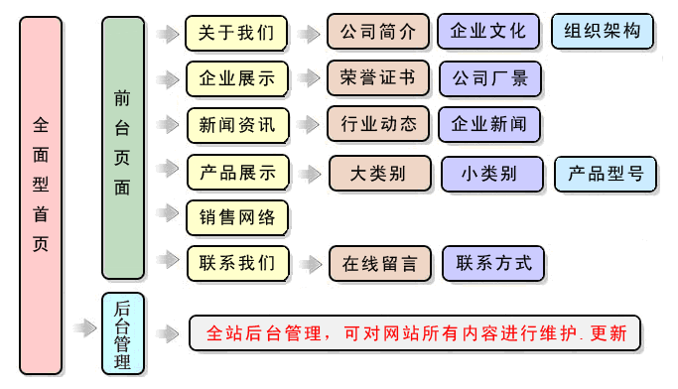

系统及功能模块说明 |  | 备 注 | 价 格
会员服务 | 享有我公司所有的会员服务，其中包括网站链接，推广优惠，域名，空间，企业邮箱内页的赠送，免费维护。 | 第二年包含下面所有产品.服务 | 第一年免费  第二年起1000元/年
网站基本建设 | 门户首页：精美flash门户型 | 展现企业形象 | 500元
虚拟主机 | 企业互联网地皮 | 100M | 200元
整站后台管理 | 整站后台管理操作、可对网站所有相关内容进行更改、维护、删除... | 全后台操作管理 | 3000元
流量监控系统 | 精确监测网站流量，准确的数据，有利于企业选择合适的推广 | 监测网站流量 | 会员赠送
在线客服 | 方便企业客服人员更方便与外界交流 | 即时沟通工具 | 赠送免费版
总价： | 市 场 价：3700元 遨翔套餐价：2880元 (单语版)

方案承制：遨翔网络-芮小华
2009.05.25

